F9调试程序

C++区分大小写，

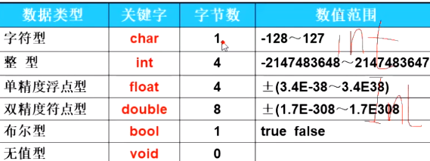字符在内存中都是按照ASCII码存储的，char相当于signed char；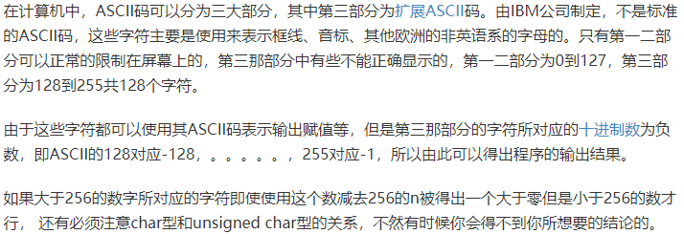

还可以修饰基本类型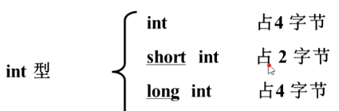

数字后面的L代表long int； U代表unsigned； F代表float

8.

9. 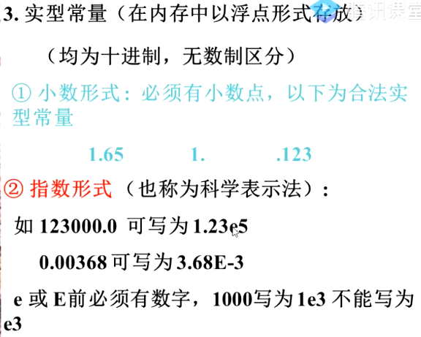

10. 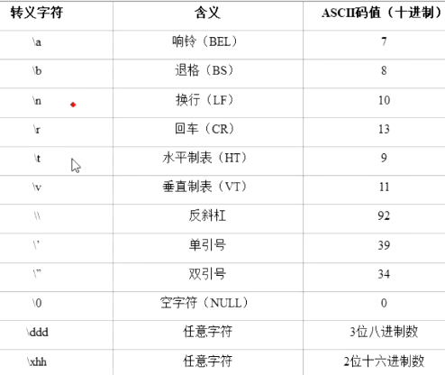

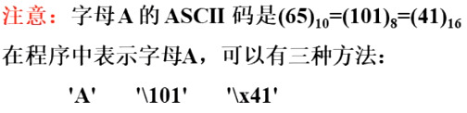

字符型也可以参与运算‘a’为97

15. 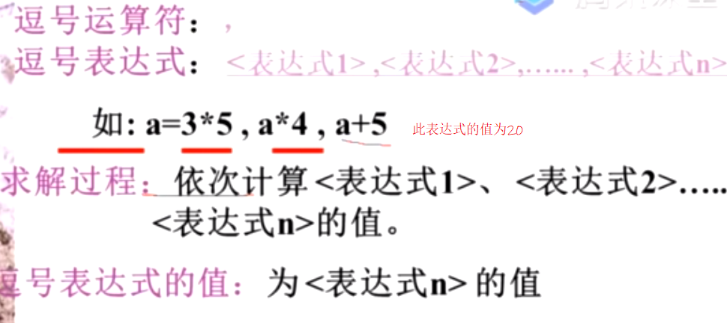

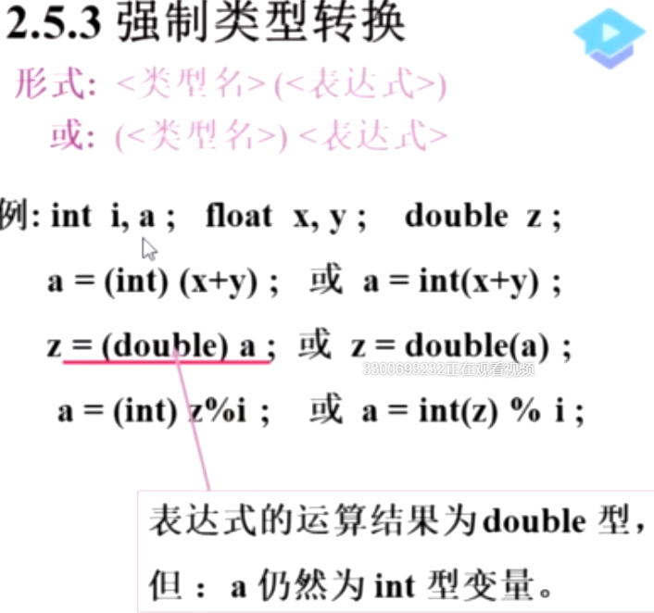

19. 输出设置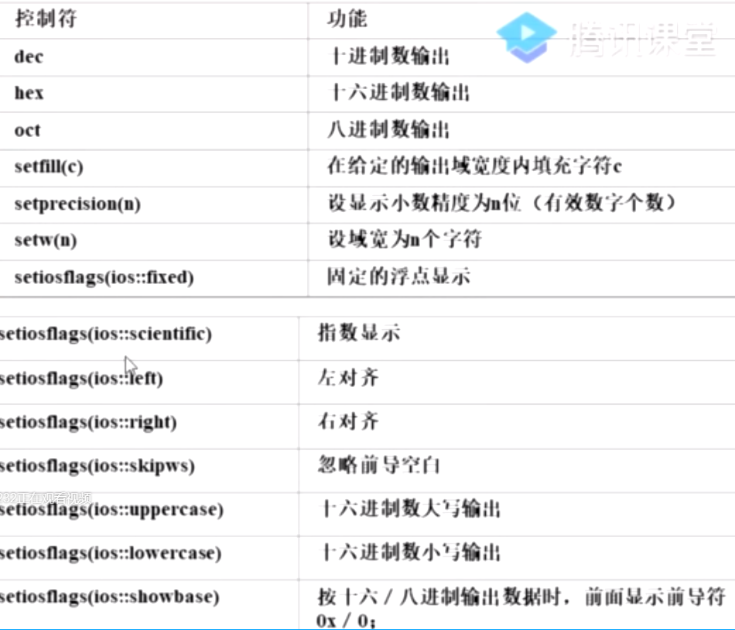实型数只有十进制

20. #include <iomanip>

cout<<setw(10)<<”设置域宽”<<endl;

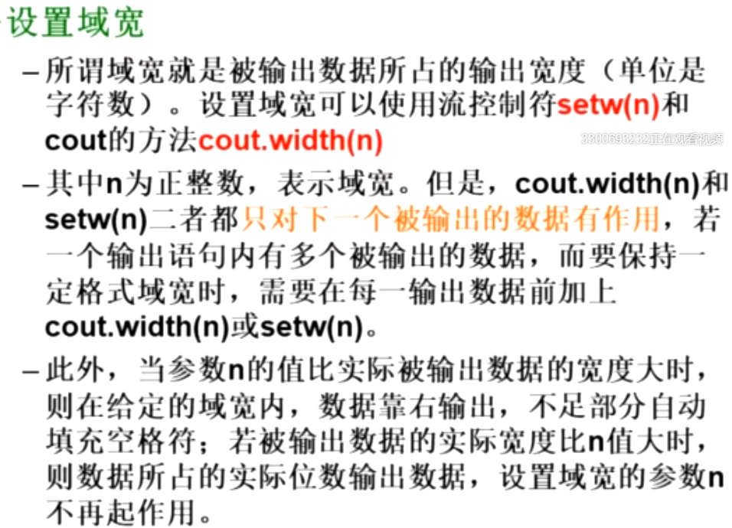

21.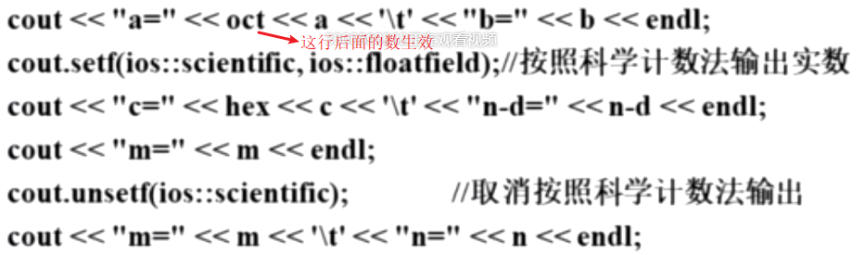

22. 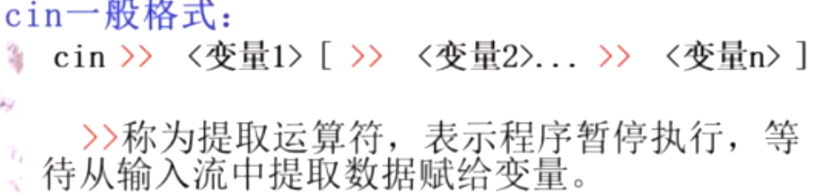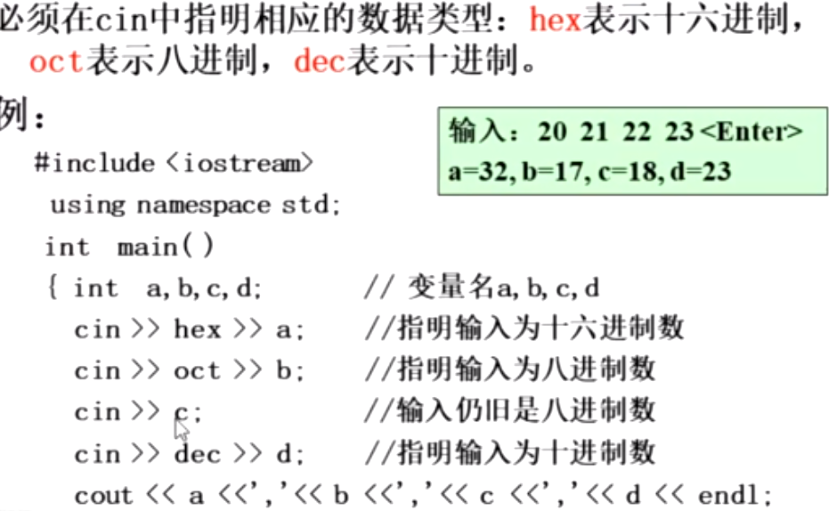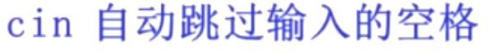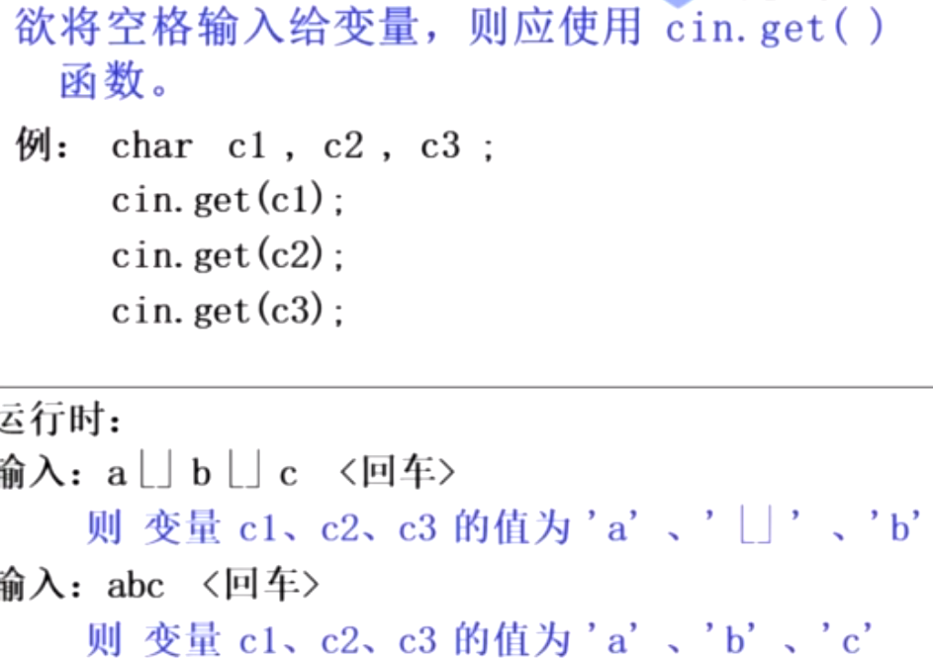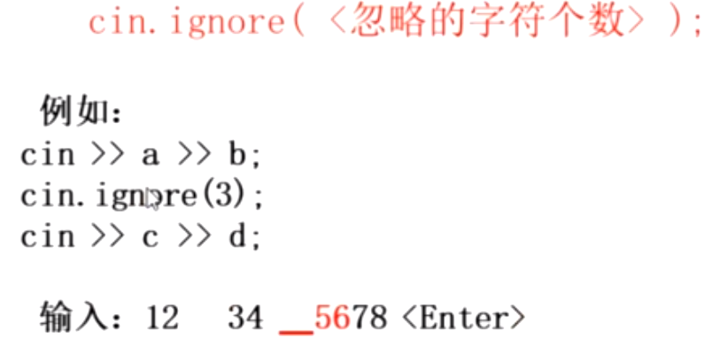

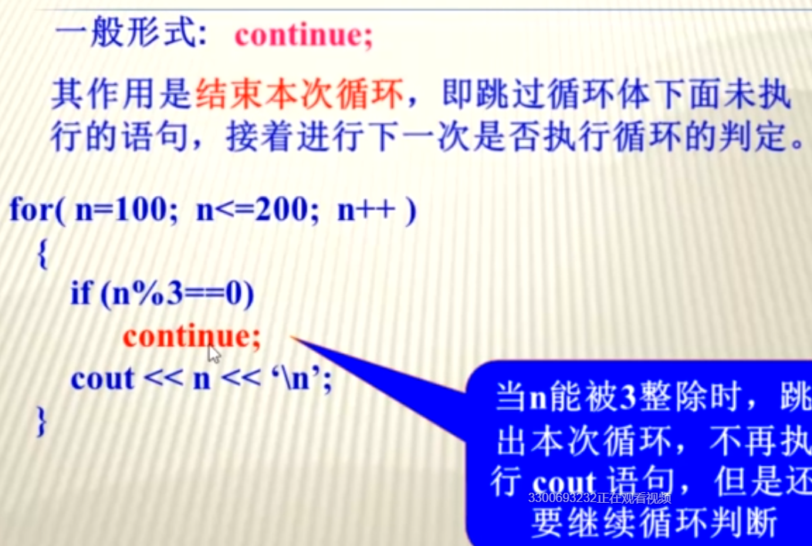

暂停

#include<stdlib.h>

    system("pause");

文件读取

ifstream infile;

infile.open("./date.txt");

assert(infile.is_open());

int c = 0;

while (getline(infile, s))

{

date.insert(pair<int, string>(c++, s));

}

infile.close();

字符串string s转int stoi（s）

字符串string s转double atof（s.c_str()）

程序运行时间

#include <iostream>

#include <windows.h>

#pragma comment(lib,"winmm.lib")

using namespace std;

int main()

{

DWORD start, end;

start = timeGetTime();

for(int i=0;i<100;i++)

cout<<"you are a good child!"<<endl; //your code

end = timeGetTime()-start;

cout<<end<<endl;

return 0;

}

随机数

#include <iostream>

#include <cstdlib>

#include <ctime>

using namespace std;

int main()

{

srand((int)time(0)); // 产生随机种子 把0换成NULL也行

for (int i = 0; i < 10; i++)

{

cout << rand()%100<< " ";

}

return 0;

}

Vector 寻找

Map<int, string> date;

map<int, string>::iterator iter = date.find(buy);

buy->first, buy->second;